**รายงานประกอบรายวิชา**เทคโนโลยีการเขียนโปรแกรมเว็บไซต์  
Web Programming Technology  
รหัสวิชา 226297

**เสนอ**

**เว็บแอปพลิเคชันเช่ารถ**

**ผู้จัดทำ**

1. 65021509 นางสาวณัฏฐธิดา คำอ้าย
2. 65021510 นางสาวณัฐฑิตา ดีหร่าย
3. 65021879 นายปุญชริสมิ์ ชำนาญยา
4. 65021880 นายเป็นหนึ่ง สายทรัพย์
5. 65021969 นายพีรพัฒน์ วงค์ชัย

**ผู้สอน**

1. **อาจารย์ วัฒนพงศ์ สุทธภักดิ์**

**สาขาวิชาวิศวกรรมคอมพิวเตอร์ คณะเทคโนโลยีสารสนเทศ  
และการสื่อสาร มหาวิทยาลัยพะเยา**

**ภาคการศึกษา ปลาย ประจำปีการศึกษา 2566**

# บทที่ 1 ที่มาของเว็บไซต์

## ที่มาและความสำคัญ

สื่อออนไลน์ต่างๆการค้้าขายและการธุรกิจในปัจจุบันเริ่มมีการนำมาประยุกต์ใช้ในรูปแบบของเว็บไซต์เพื่อความสะดวกสบายและรวดเร็วต่อผู้ใช้งาน ยกตัวอย่างเช่น การเช่ารถ ในการเช่ารถนั้นมีขั้นตอนที่ซับซ้อนอยู่หลายขั้นตอน การเลือกรูปแบบรถ การกรอกข้อมูลการเช่า การดำเนินเรื่องการเช่า เอกสารต่าง ซึ่งเป็นเรื่องที่ยุ่งยากและใช้เวลานาน ดังนั้นคณะผู้จัดทำจึงได้ทำการคิด วิเคราะห์เพื่อสร้างระบบเช่ารถรายวันที่จะช่วยให้ผู้ใช้งาน สามารถเช่ารถได้อย่างสะดวกสบายและรวดเร็ว มีขั้นตอนที่ไม่ซับซ้อนขึ้นมา

## วัตถุประสงค์

* เพื่อช่วยให้ผู้ใช้งานสามารถเช่ารถได้อย่างสะดวกสบายและรวดเร็ว
* เพื่อช่วยเพิ่มประสิทธิภาพให้กับบริษัทเกี่ยวกับการเช่ารถ
* เพื่อพัมนาภาพลักษณ์ แสดงให้เห็นว่า บริษัทเช่ารถมีความทันสมัย

## ประโยชน์ที่ได้รับ

สำหรับลูกค้า

* สะดวก : ผู้ใช้สามารถทำการเช่ารถได้ด้วยตนเอง โดยไม่ต้องผ่านตัวกลาง
* รวดเร็ว : การจองรถออนไลน์ช่วยให้ผู้ใช้สามารถจองรถได้ทันที
* ข้อมูล : เว็บไซต์เช่ารถให้ข้อมูลเกี่ยวกับรถยนต์ ประเภทรถ ราคาและรายละเอียดการเช่า

สำหรับธุรกิจเช่ารถ

* เพิ่มช่องทางการเข้าถึงลูกค้า เว็บไซต์เช่ารถเป็นช่องทางการเข้าถึงกลุ่มใหม่ๆ ที่ต้องการเช่ารถ
* ลดต้นทุนเว็บไซต์เช่ารถช่วยลดต้นทุนในการดำเนินงาน บริษัทเช่ารถไม่จำเป็นต้องมีพนักงานหน้าร้าน
* พัฒนาภาพลักษณ์ แสดงให้เห็วาบริษัรมีความทันสมัยและให้ความสำคัญกับการบริการต่อลูกค้า

## เทคโนโลยีที่ใช้

* HTML
* CSS
* JavaScript

# บทที่ 2 โครงสร้างเว็บไซต์

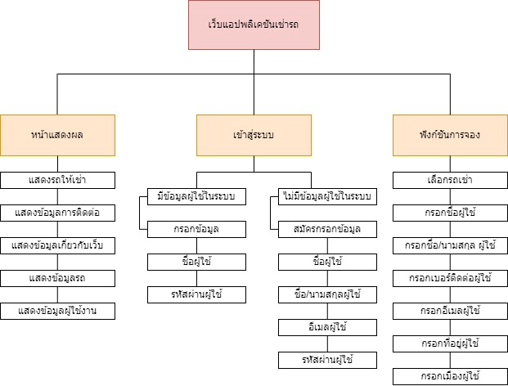แสดงข้อมูลโครงสร้างเว็บไซต์ ด้วย Tree Diagram

# บทที่ 3 ข้อมูลฐานข้อมูล

แสดงข้อมูล Database Schema หรือ ER Diagram

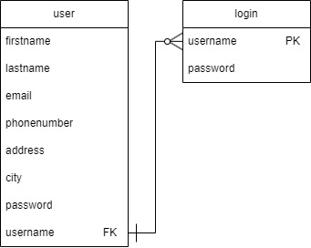

# บทที่ 4 การติดตั้งและใช้งานเว็บไซต์

## การติดตั้ง

### ทำการ clone file จาก GitHub repository ชื่อว่า Project-Rental-Car โดยทำการ clone บน terminal ดังนี้

1.1.1 git init

1.1.2 git add.

1.1.3 git commit -m “first commit”

1.1.4 git branch -M main

1.1.5 git remote add origin https://github.com/tinetine47/car-cpe.git

1.1.6 git push -u origin main

## การเรียกใช้งาน

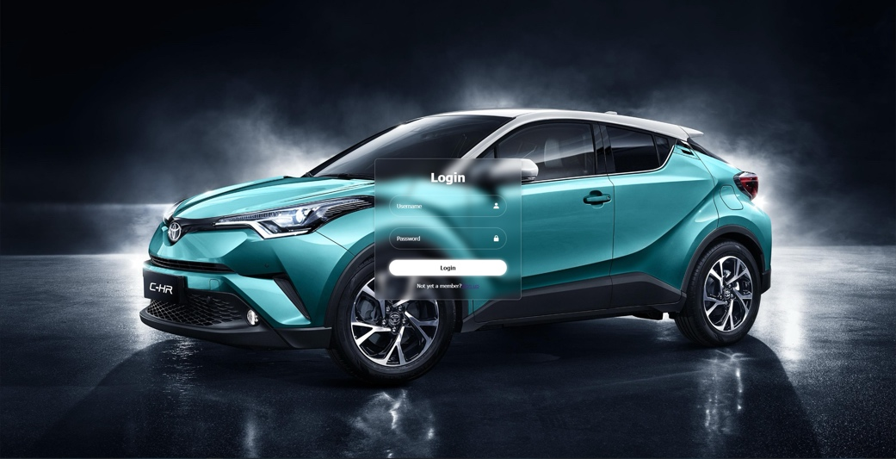1.ทำการเข้าสู่ระบบด้วย UsernameและPassword หากยังไม่มีบัญชีให้กด Sign up เพื่อทำการสมัคร

### 2.หน้าหลักของเว็บไซต์

### 3.หน้าแสดงข้อมูลเกี่ยวกับเรา

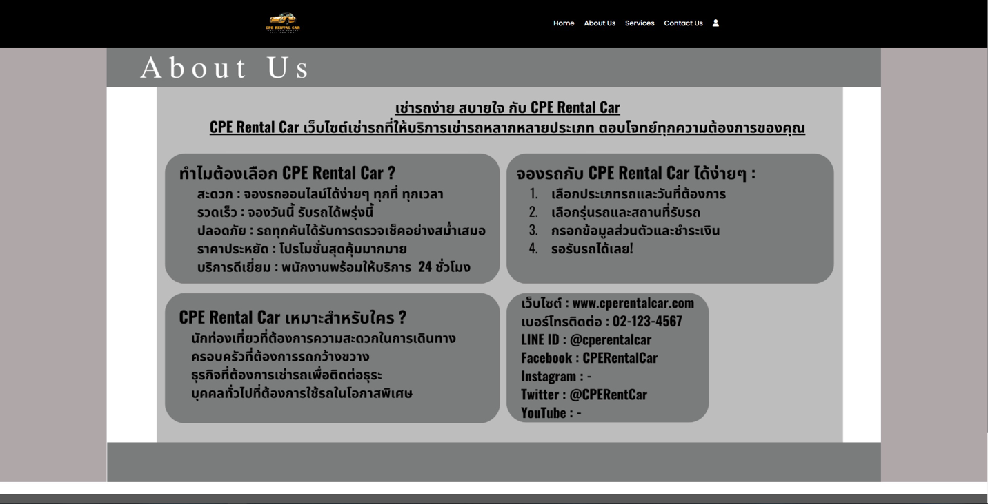

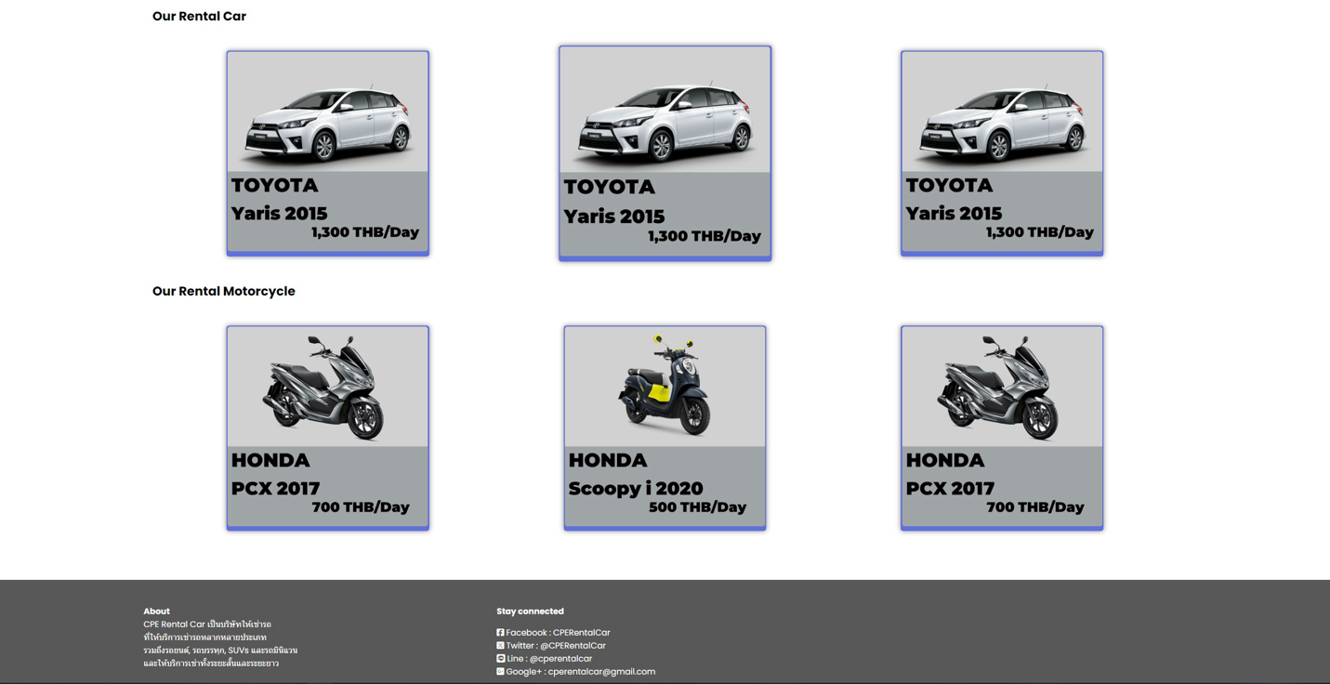4.รายการรถให้เช่า

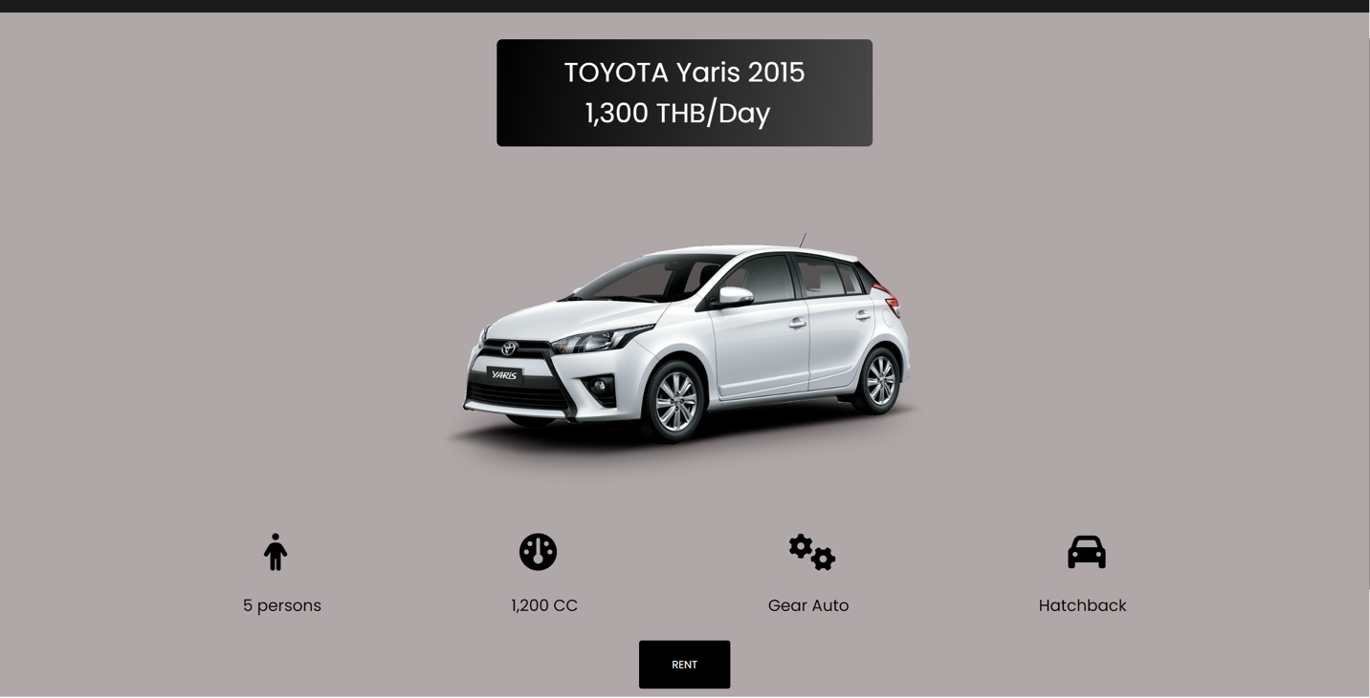5.เลือกรถที่ต้องการเช่า

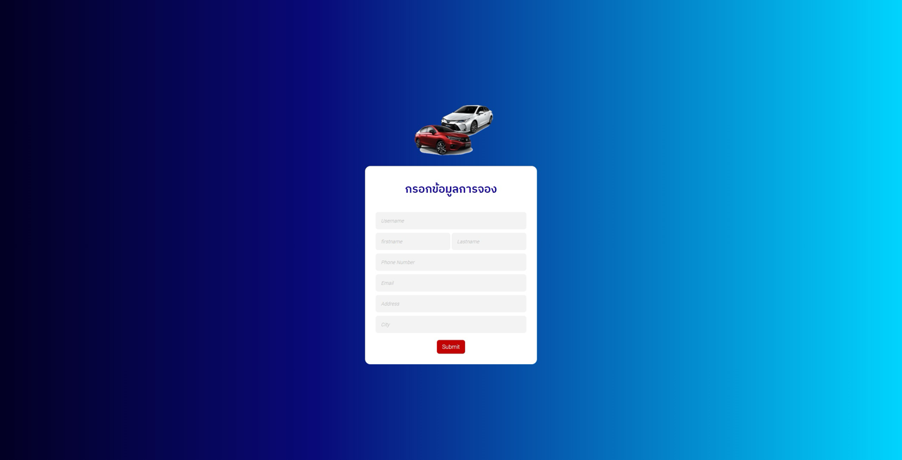6.ทำการกรอกข้อมูลการเช่ารถ

### หน้าบ้าน

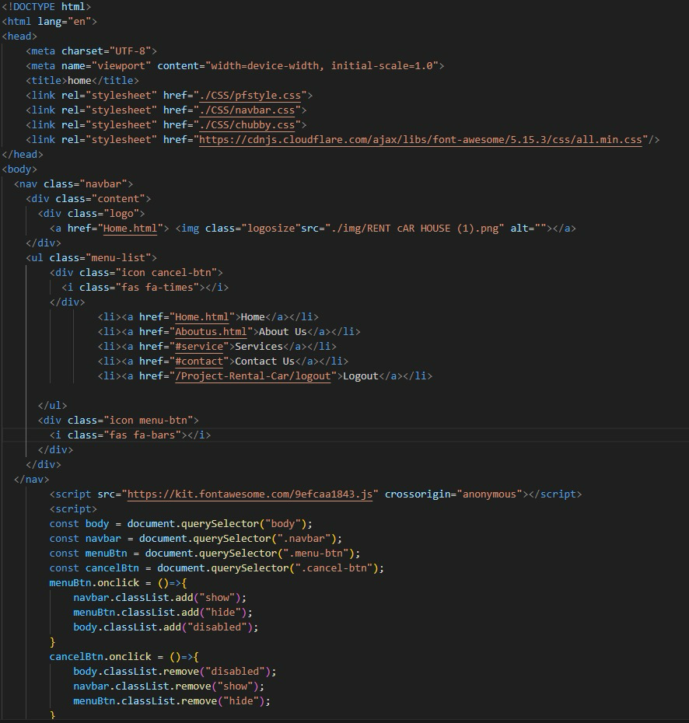2.1.1. html css navbar และ home page 65021879 นายปุญชรัสมิ์ ชำนาญยา

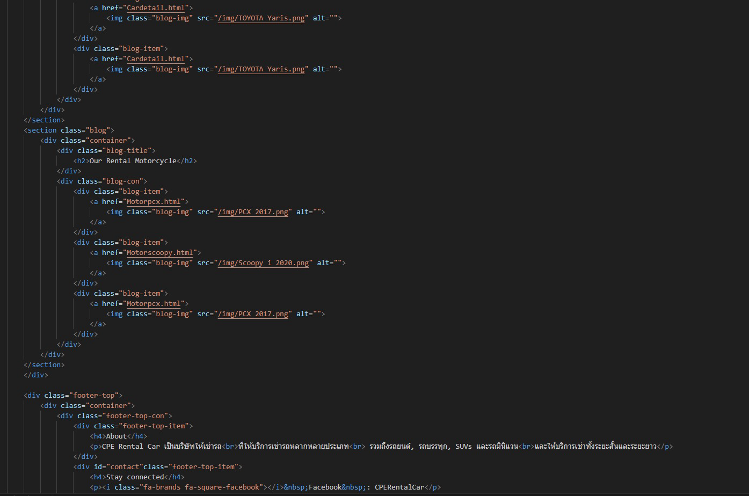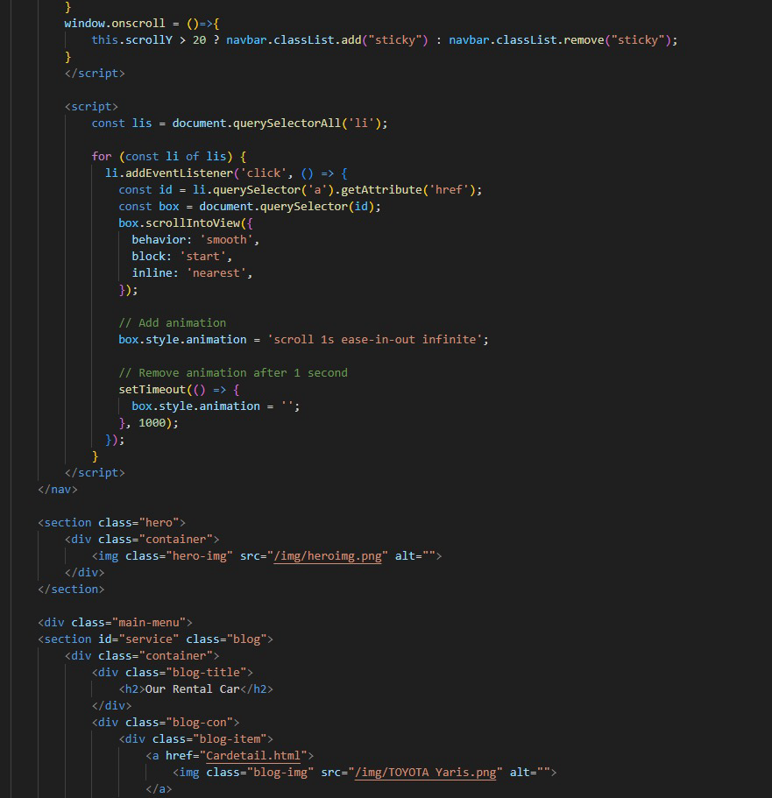

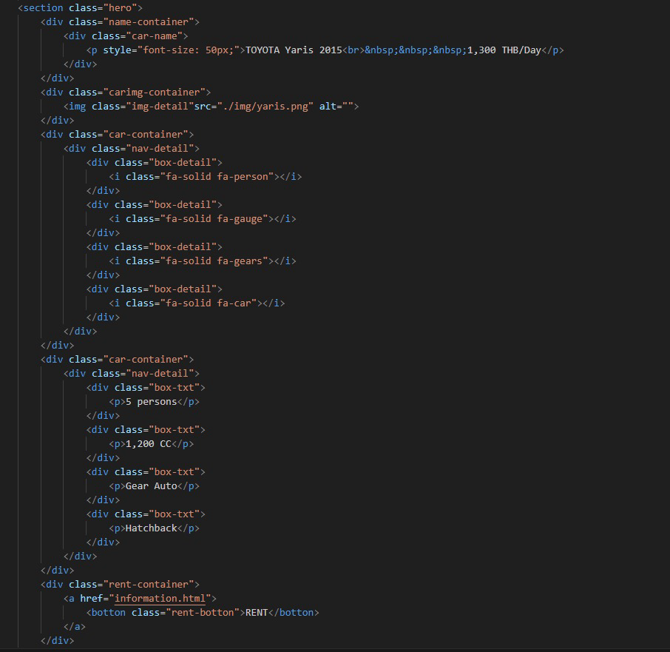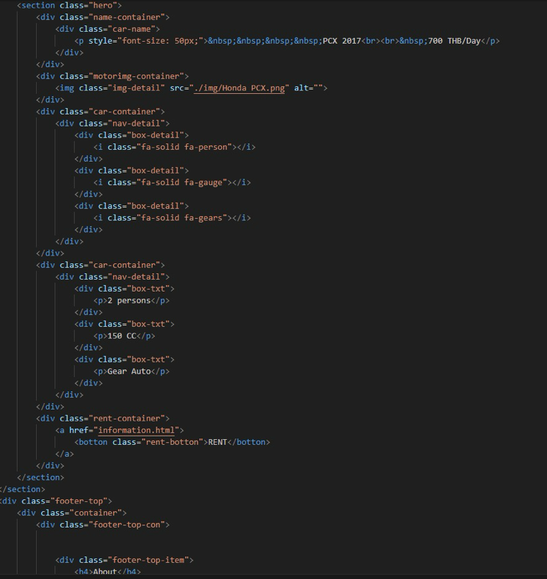2.1.2 html css หน้าข้อมูลรถเช่า และ หน้าข้อมูลเกี่ยวกับการเช่ารถ

2.1.3 html css หน้า login และ หน้า กรอกข้อมูลการเช่า 65021969

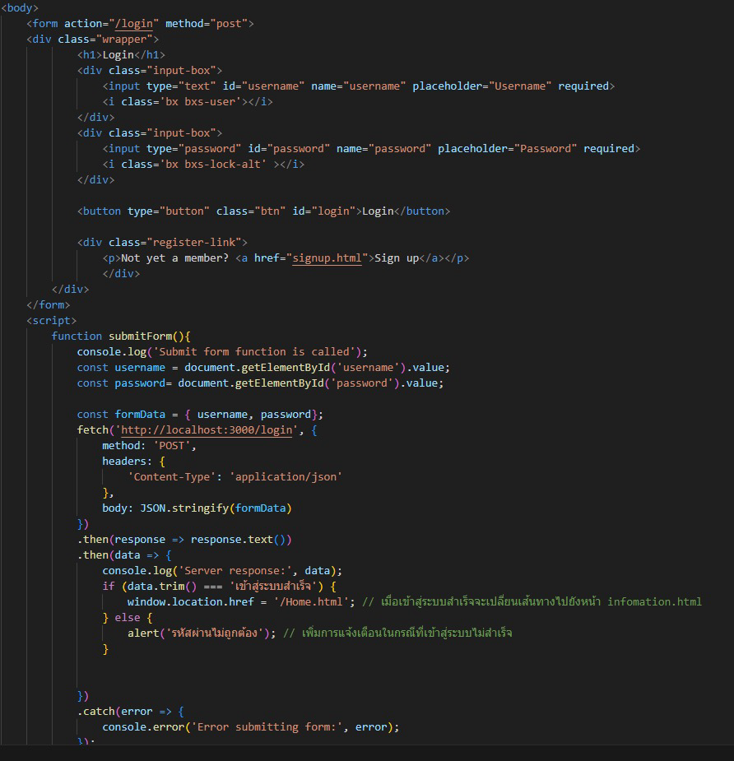

### 2.2 หลังบ้าน

2.2.1 ฟังก์ชัน login และ เชื่อมข้อมูล database 65021509 นางสาวณัฏฐธิดา คำอ้าย

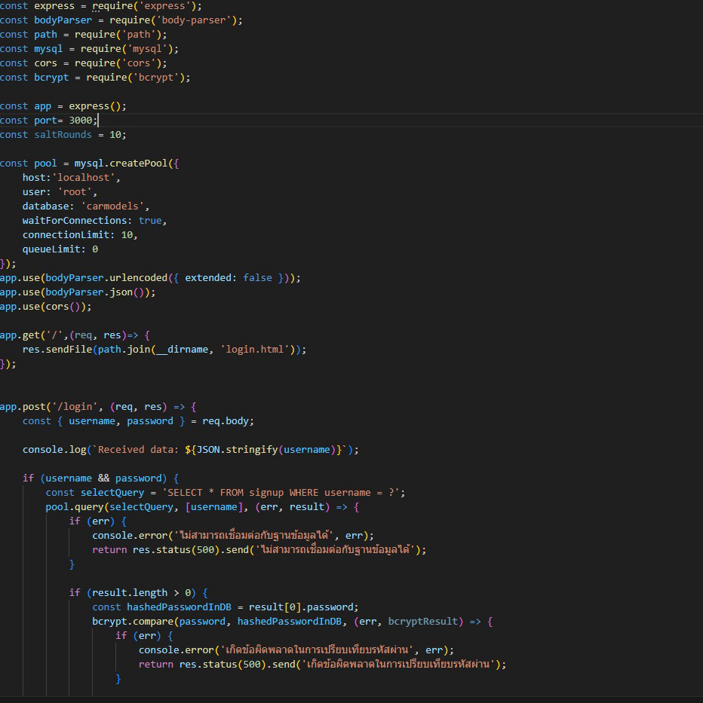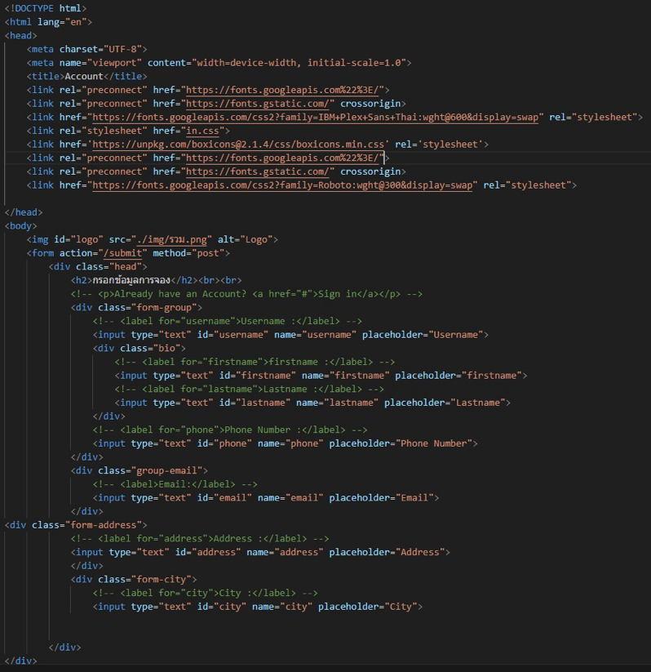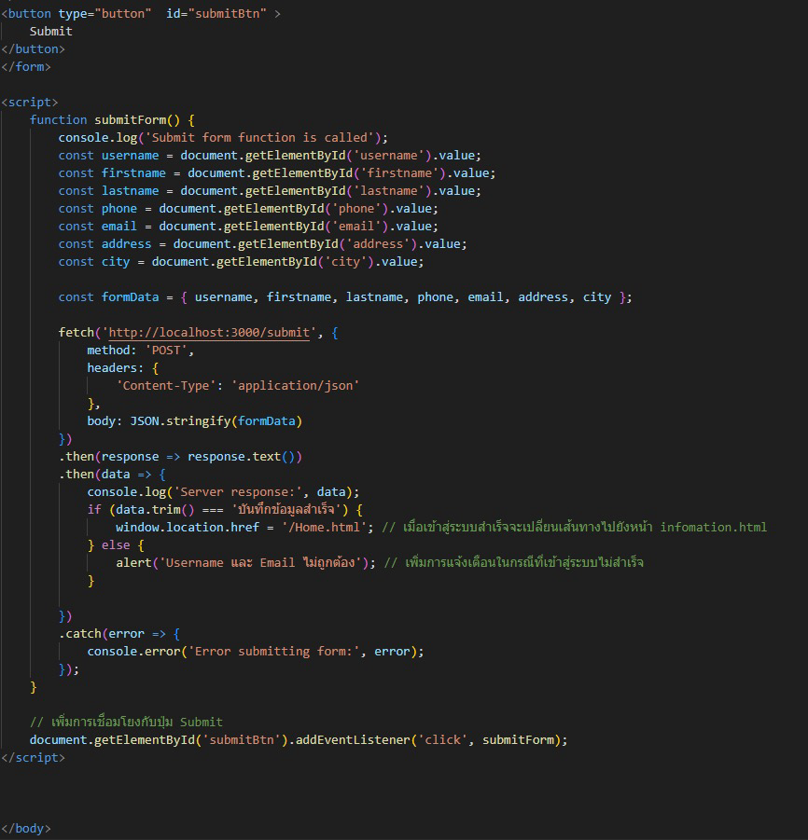

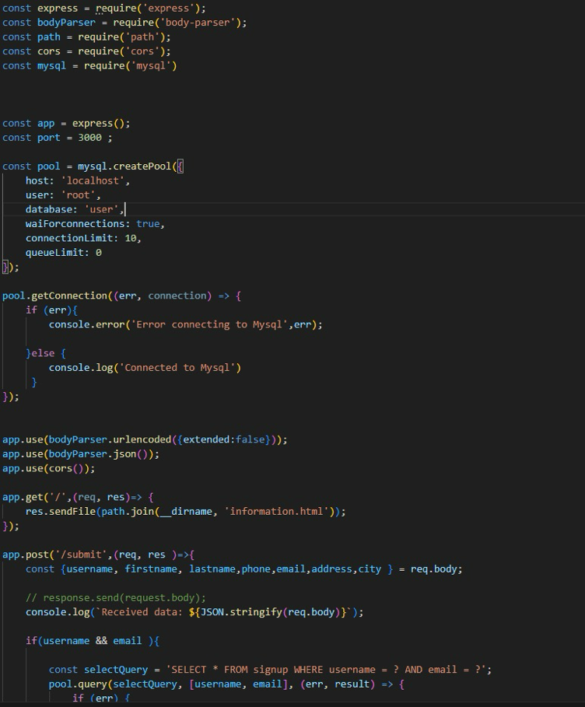

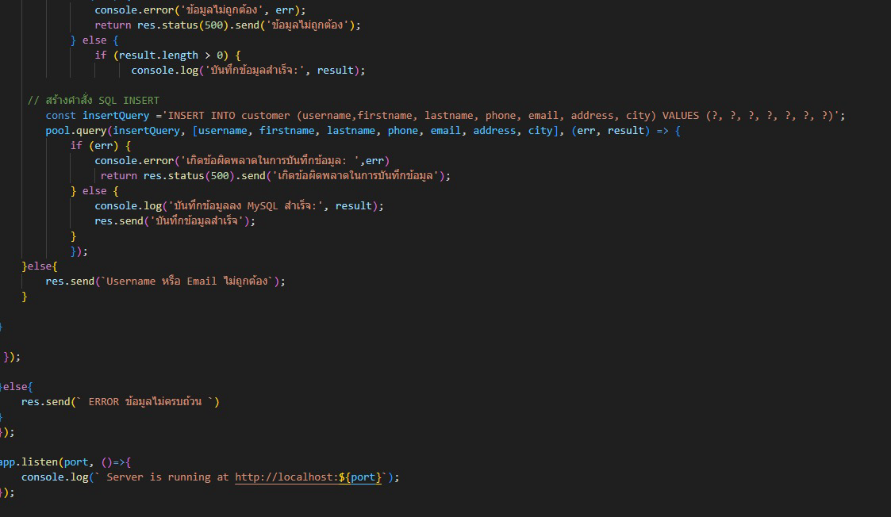

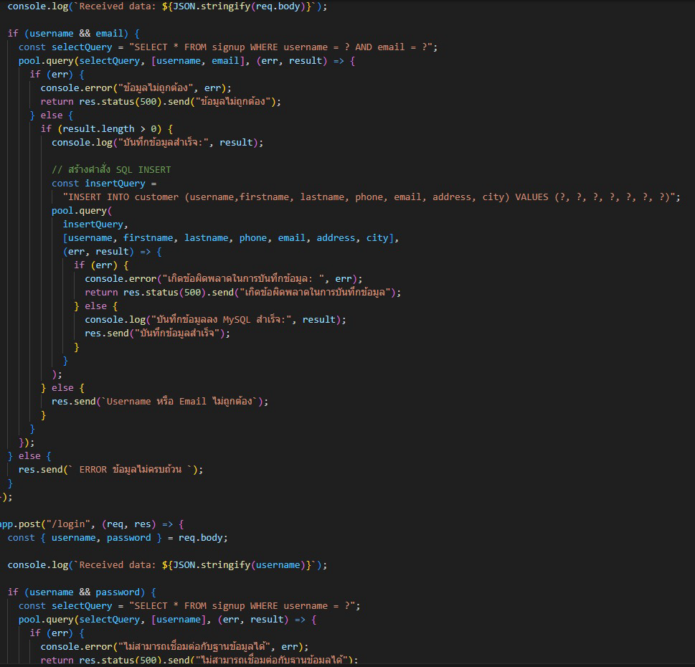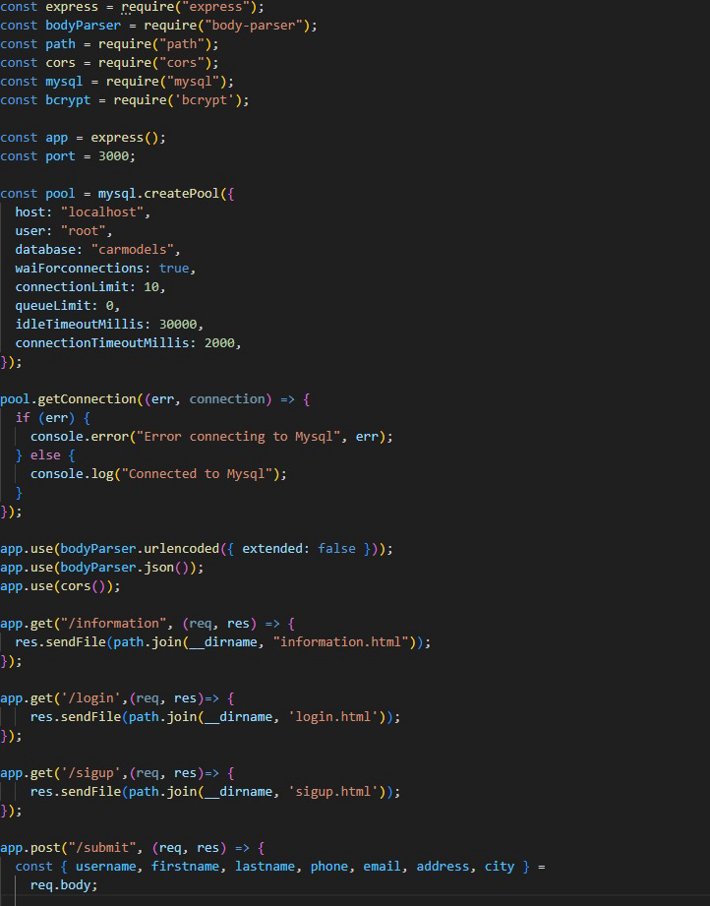2.2.2 ฟังก์ชัน run server และ เก็บข้อมูลการเช่า,login 65021509 นางสาวณัฏฐธิดา คำอ้าย







